THỰC HÀNH MÔ HÌNH 3 LỚP
Mô hình 3 lớp gồm 3 layer:
+ Presentation: Thể hiện phần giao diện của ứng dụng.
+ Business: Xử lý về nghiệp vụ của ứng dụng.
+ Data Acess: Lớp kết nối tới database, thao tác thêm, sửa, xóa trực tiếp vào database.
Hướng dẫn thực hành:
Bước 1: Tạo project và các lớp trong project
- Mở Visual Studio 2012, Chọn File -> New -> Project…
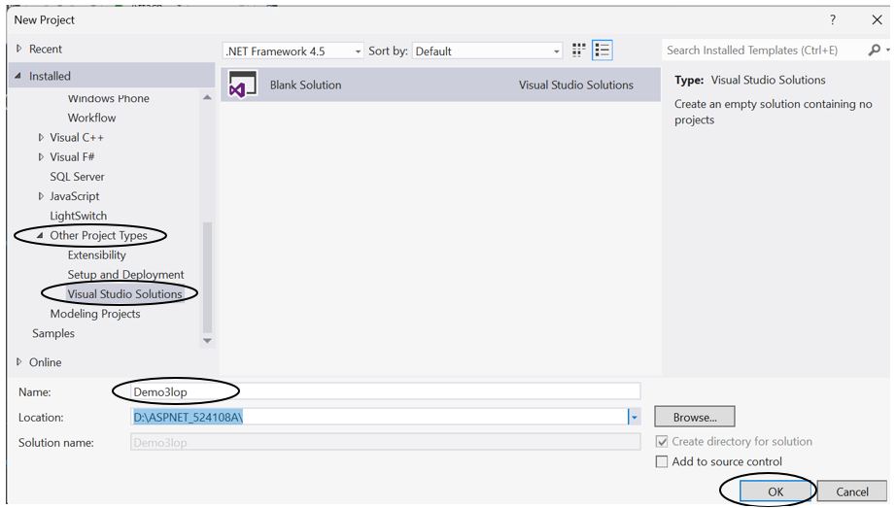
Hình 1
Vậy là ta đã có 1 Solution có tên là Demo_3lop
- Trong Solution Demo_3lop, ta sẽ lần lượt tạo 3 project (layer) đó là DataAccessLayer, Business, và Presentation.
Bước 2: Tạo project Presentation
- Chuột phải vào Solution Demo_3lop -> Add -> New Project. Và chọn các mục như hình 2
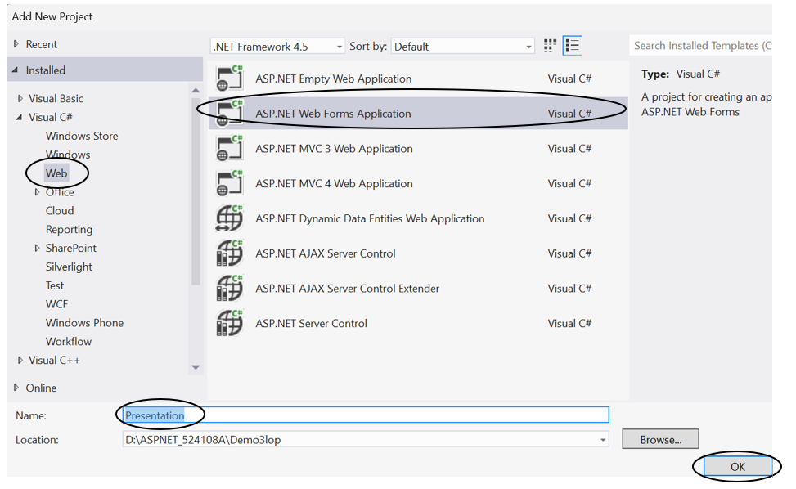
Hình 2
Bước 3: Tạo project Business
- Nhấn phải chuột tại tên Solution Demo_3lop, chọn Add-> New project và chọn các mục như Hình 3
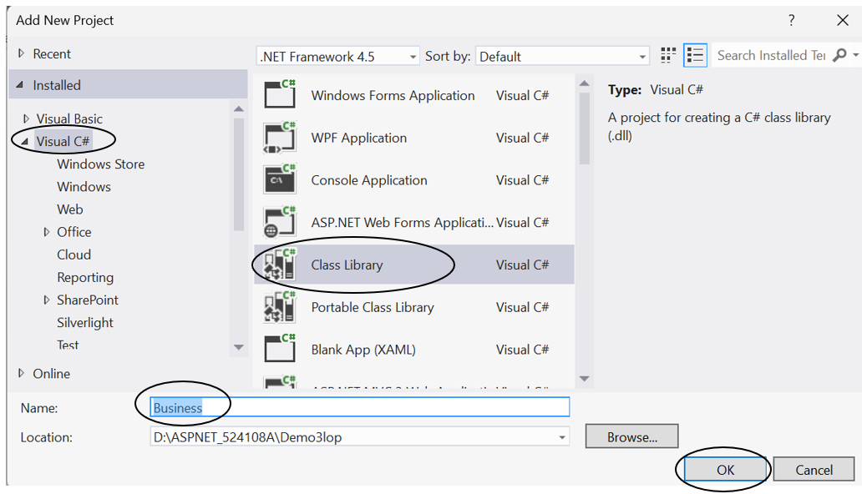
Hình 3
Bước 4: Tạo Project DataAccessLayer
- Nhấn phải chuột tại tên Solution Demo_3lop, chọn Add-> New project và chọn các mục như Hình 4
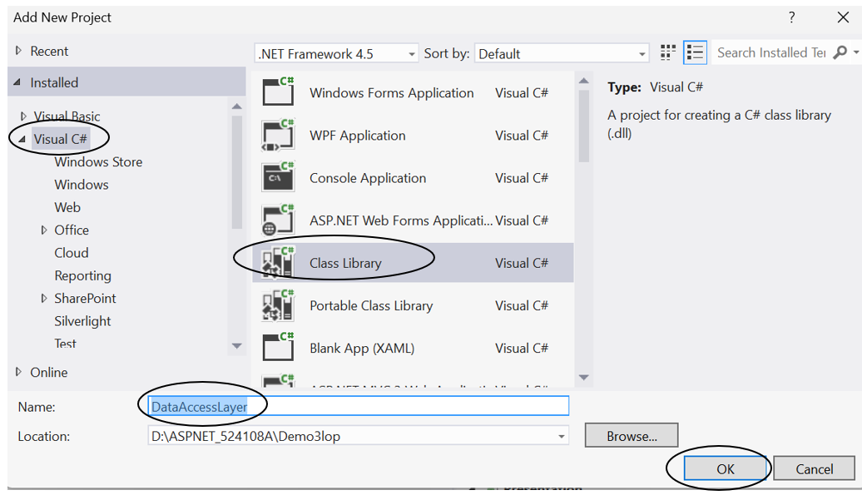
Hình 4
Như vậy ta đã tạo một Solution với 3 project (trong đó Project Presentation thuộc loại ASP.NET Web Application, Business và Data_Access_Layer thuộc loại Class library)
Khi đó cửa sổ Solution Explore như sau:
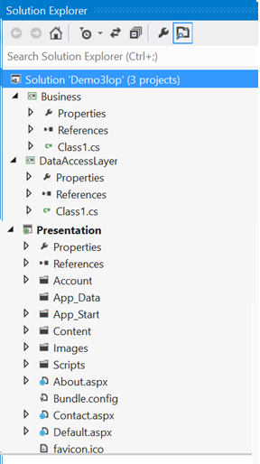
Hình 5
Lúc này 3 Project vẫn đứng riêng lẻ, không liên kết với nhau.
Bước 5: Kết nối các Project với nhau
Business sẽ sử dụng các dịch vụ của lớp Data_Access_Layer
- Nhấn chuột phải vào project Business, chọn Add References=> Chọn DataAccessLayer như hình 6
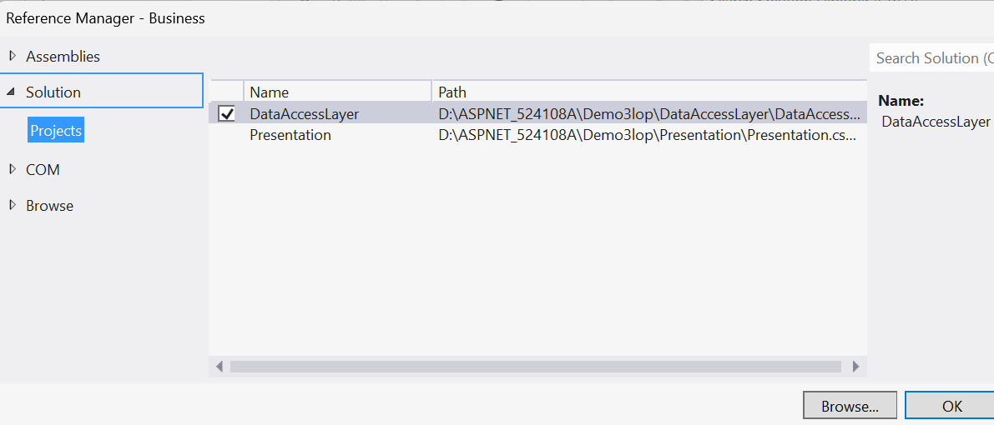
Hình 6
Tương tự tạo kết nối cho lóp Presentation kết nối tới Business và Data_Access_Layer:
Nhấn phải chuột tại project Presentation chọn Add References và chọn cả 2 project Hình 7
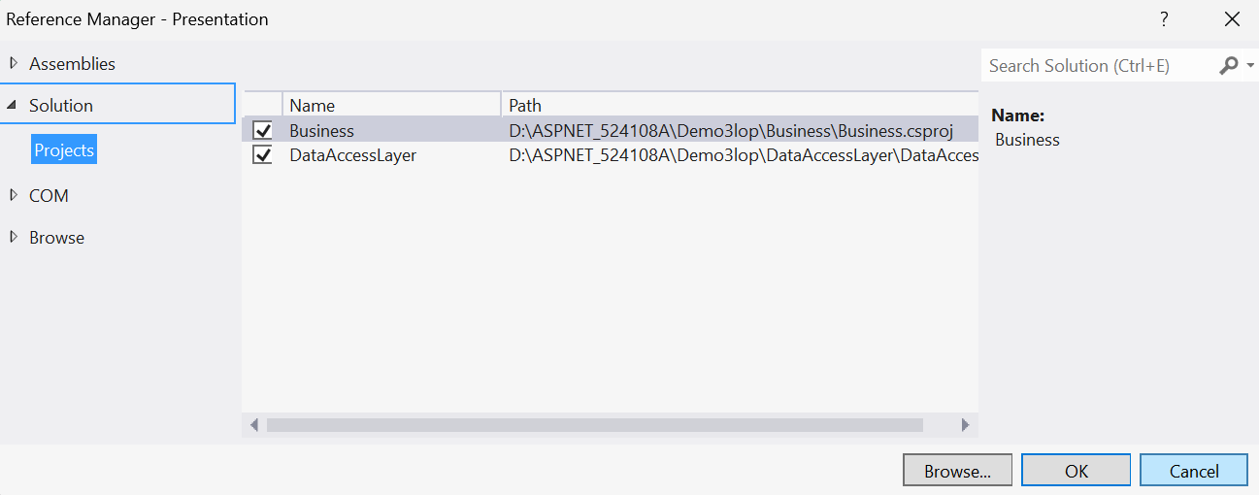
Hình 7
Bước 6: Tạo class kết nối đến Database trong Project DataAccessLayer
- Nhấn phải chuột tại DataAccessLayer => Add-> New=> Item và chọn Class rồi đặt tên cho class là DataService.cs (Đây là lớp chứa các phương thức kết nối, và thao tác trực tiếp đến CSDL như đọc/thêm/ sửa/ cập nhật dữ liệu)
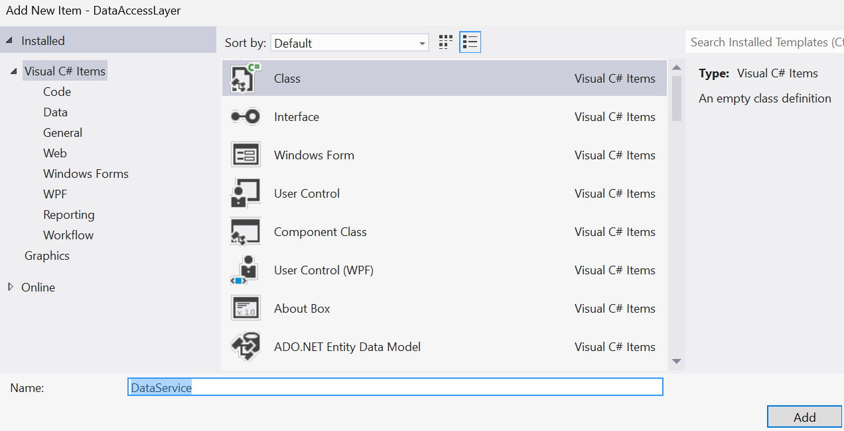
Hình 8
Viết code cho DataService như sau:
using System;
using System.Collections.Generic;
using System.Linq;
using System.Text;
using System.Threading.Tasks;
using System.Data;
using System.Data.SqlClient;
using System.Configuration;
namespace DataAccessLayer
{
public class DataService
{
//String strcnn = ConfigurationManager.ConnectionStrings["QLHH"].ToString();
SqlConnection cnn=new SqlConnection("Data Source=DESKTOP-FLHCKE6\\SQLEXPRESS01;Initial Catalog=QLHH;Integrated Security=True");
public DataService()
{
}
public DataTable Laydulieu(string sql, params SqlParameter[] thamso)
{
cnnopen();
DataTable dt = new DataTable();
SqlCommand cmd = new SqlCommand(sql, cnn);
cmd.Parameters.AddRange(thamso);
dt.Load(cmd.ExecuteReader());
cnnclose();
return dt;
}
void cnnopen()
{
// cnn = new SqlConnection(strcnn);
cnn.Open();
}
void cnnclose()
{
cnn.Close();
}
public void capnhatdulieu(string sql, params SqlParameter[] thamso)
{
cnnopen();
SqlCommand cmd = new SqlCommand(sql, cnn);
cmd.Parameters.AddRange(thamso);
cmd.ExecuteNonQuery();
cnnclose();
}

}
}
Bước 7: Tạo cơ sở dữ liệu (Trong SQL Server)
-- ============================================
-- Tạo cơ sở dữ liệu QLHH
-- ============================================
CREATE DATABASE QLHH;
GO

USE QLHH;
GO

-- ============================================
-- Bảng nguoidung
-- ============================================
CREATE TABLE nguoidung (
maquyen INT NULL,
tendn NVARCHAR(50) NULL,
matkhau NVARCHAR(50) NULL,
email NVARCHAR(50) NULL

);
GO

-- ============================================
-- Chèn dữ liệu cho bảng nguoidung
-- ============================================
INSERT INTO nguoidung (maquyen, tendn, matkhau, email)
VALUES
(1, N'admin', N'admin123', N'admin@gmail.com'),
(2, N'nguyenvana', N'123456', N'vana@gmail.com'),
(2, N'tranthib', N'abc123', N'thib@gmail.com'),
(3, N'leminhc', N'minh456', N'minhc@gmail.com'),
(3, N'phamthud', N'pass789', N'thud@gmail.com');
GO
USE QLHH;
GO

-- ============================================
-- Bảng loaihang
-- ============================================
CREATE TABLE loaihang (
maloaihang NVARCHAR(50),
tenloaihang NVARCHAR(50)
);
GO

-- ============================================
-- Bảng hanghoa
-- ============================================
CREATE TABLE hanghoa (
mahang NVARCHAR(50),
tenhang NVARCHAR(50),
maloaihang NVARCHAR(50),
hangsx NVARCHAR(50),
soluong INT,
mota NVARCHAR(200),
anh NVARCHAR(200)
);
GO
USE QLHH;
GO

-- ============================================
-- Chèn dữ liệu cho bảng loaihang
-- ============================================
INSERT INTO loaihang (maloaihang, tenloaihang) VALUES
(N'LH01', N'Điện thoại'),
(N'LH02', N'Laptop'),
(N'LH03', N'Máy tính bảng'),
(N'LH04', N'Phụ kiện'),
(N'LH05', N'Đồng hồ thông minh');
GO

-- ============================================
-- Chèn dữ liệu cho bảng hanghoa
-- ============================================
INSERT INTO hanghoa (mahang, tenhang, maloaihang, hangsx, soluong, mota, anh) VALUES
(N'HH01', N'iPhone 15', N'LH01', N'Apple', 20, N'Điện thoại thông minh cao cấp', N'iphone15.jpg'),
(N'HH02', N'Galaxy S24', N'LH01', N'Samsung', 15, N'Điện thoại flagship Android', N'galaxys24.jpg'),
(N'HH03', N'MacBook Air M2', N'LH02', N'Apple', 10, N'Laptop mỏng nhẹ, hiệu năng cao', N'macbookairm2.jpg'),
(N'HH04', N'iPad Gen 9', N'LH03', N'Apple', 12, N'Máy tính bảng phổ thông', N'ipadgen9.jpg'),
(N'HH05', N'Apple Watch Series 9', N'LH05', N'Apple', 8, N'Đồng hồ thông minh theo dõi sức khỏe', N'applewatch9.jpg');
GO
Bước 8: Tạo các class trong project DataAccessLayer
- Nhấn phải chuột tại DataAccessLayer=> add => new Item => Class
Lần lượt tạo các class nguoidung.cs, loaihang.cs, hanghoa.cs
Có nội dung như sau:
- Class nguoidung.cs
using System;
using System.Collections.Generic;
using System.Linq;
using System.Text;
using System.Threading.Tasks;
namespace DataAccessLayer
{
public class nguoidung
{
public int _maquyen { get; set; }
public string _tendn { get; set; }
public string _matkhau { get; set; }
public string _email { get; set; }
}

}
- Class loaihang.cs
using System;
using System.Collections.Generic;
using System.Linq;
using System.Text;
using System.Threading.Tasks;

namespace DataAccessLayer
{
public class loaihang
{
public string _maloaihang { get; set; }
public string _tenloaihang { get; set; }
}

}
- Class hanghoa.cs
using System;
using System.Collections.Generic;
using System.Linq;
using System.Text;
using System.Threading.Tasks;

namespace DataAccessLayer
{
public class hanghoa
{
public string _mahang { get; set; }
public string _tenhang { get; set; }
public string _maloaihang { get; set; }
public string _hangsx { get; set; }
public int _soluong { get; set; }
public string _mota { get; set; }
public string _anh { get; set; }

}
}
Bước 9: Tạo các Class trong Business
=> Trong lớp Business ta nhấn phải chuột => Add=> new Item=> Class tạo class NguoidungBLL.cs ; LoaihangBLL.cs; HanghoaBLL.cs
1) Class NguoidungBLL.cs có nội dung như sau
using System;
using System.Collections.Generic;
using System.Linq;
using System.Text;
using System.Threading.Tasks;
using DataAccessLayer;
using System.Data;
using System.Data.SqlClient;
namespace Business
{
public class NguoidungBLL
{
DataService dt_serv=new DataService();
public List<nguoidung> laytatca()
{
string sql = "select * from nguoidung";
DataTable dt = dt_serv.Laydulieu(sql);
List<nguoidung> lstnd=new List<nguoidung>();
foreach (DataRow r in dt.Rows)
{
nguoidung nd = new nguoidung();
nd._maquyen =(int) r[0];
nd._tendn=(string)r[1];
nd._matkhau=(string) r[2];
nd._email = (string)r[3];
lstnd.Add(nd);
}
return lstnd;
}
public void them( int maquyen, string tendn, string mk, string email)
{
string sql = "insert into nguoidung values(@maquyen,@tendn,@matkhau, @email)";
SqlParameter paramaquyen = new SqlParameter("maquyen",maquyen);
SqlParameter paratendn=new SqlParameter("tendn",tendn);
SqlParameter paramatkhau=new SqlParameter("matkhau",mk);
SqlParameter paraemail = new SqlParameter("email", email);
dt_serv.capnhatdulieu(sql, paramaquyen,paratendn,paramatkhau, paraemail);
}
public DataTable loctheotendn(string tendn)
{
string sql = "select * from nguoidung where tendn='"+tendn+"'";
DataTable dt = dt_serv.Laydulieu(sql);
List<nguoidung> lstnd = new List<nguoidung>();
foreach (DataRow r in dt.Rows)
{
nguoidung nd = new nguoidung();
nd._maquyen = (int)r[0];
nd._tendn = (string)r[1];
nd._matkhau = (string)r[2];
nd._email = (string)r[3];
lstnd.Add(nd);
}
return dt;
}
}
}

3) Class LoaihangBLL.cs
using System;
using System.Collections.Generic;
using System.Linq;
using System.Text;
using System.Threading.Tasks;
using DataAccessLayer;
using System.Data;
using System.Data.SqlClient;

namespace Business
{
public class LoaihangBLL
{
DataService dt_serv = new DataService();
public List<loaihang> laytatca()
{
string sql = "select * from loaihang";
DataTable dt = dt_serv.Laydulieu(sql);
List<loaihang> lstloaihang = new List<loaihang>();
foreach (DataRow r in dt.Rows)
{
loaihang lhh = new loaihang();
lhh._maloaihang = (string)r[0];
lhh._tenloaihang = (string)r[1];
lstloaihang.Add(lhh);
}
return lstloaihang;
}

public DataTable loctheomaloaihang(string maloaihang)
{
string sql = "select * from loaihang where maloaihang='" + maloaihang + "'";
DataTable dt = dt_serv.Laydulieu(sql);
List<loaihang> lstloaihang = new List<loaihang>();
foreach (DataRow r in dt.Rows)
{
loaihang lh = new loaihang();
lh._maloaihang = (string)r[0];
lh._tenloaihang = (string)r[1];
lstloaihang.Add(lh);
}
return dt;
}

public void them(string maloaihang, string tenloaihang)
{
string sql = "insert into loaihang values(@maloaihang,@tenloaihang)";
SqlParameter paramaloaihang = new SqlParameter("maloaihang", maloaihang);
SqlParameter paratenloaihang = new SqlParameter("tenloaihang", tenloaihang);

dt_serv.capnhatdulieu(sql, paramaloaihang, paratenloaihang);
}

}
}

- Class HanghoaBLL.cs
using System;
using System.Collections.Generic;
using System.Linq;
using System.Text;
using System.Threading.Tasks;
using DataAccessLayer;
using System.Data;
using System.Data.SqlClient;
namespace Business
{
public class HanghoaBLL
{
DataService dt_serv = new DataService();
public List<hanghoa> laytatca()
{
string sql = "select * from hanghoa";
DataTable dt = dt_serv.Laydulieu(sql);
List<hanghoa> lsthh = new List<hanghoa>();
foreach (DataRow r in dt.Rows)
{
hanghoa hh = new hanghoa();
hh._mahang = (string)r[0];
hh._tenhang = (string)r[1];
hh._maloaihang = (string)r[2];
hh._hangsx = (string)r[3];
hh._soluong = (int)r[4];
hh._mota = (string)r[5];
hh._anh = (string)r[6];
lsthh.Add(hh);
}
return lsthh;
}
public List<hanghoa> layhangtheoloai(String thamso)
{
string sql = "select * from hanghoa where maloaihang='"+thamso+"'";
DataTable dt = dt_serv.Laydulieu(sql);
List<hanghoa> lsthh = new List<hanghoa>();
foreach (DataRow r in dt.Rows)
{
hanghoa hh = new hanghoa();
hh._mahang = (string)r[0];
hh._tenhang = (string)r[1];
hh._maloaihang = (string)r[2];
hh._hangsx = (string)r[3];
hh._soluong = (int)r[4];
hh._mota = (string)r[5];
hh._anh = (string)r[6];
lsthh.Add(hh);
}
return lsthh;
}
public List<hanghoa> layhangtheoten(String thamso)
{
string sql = "select * from hanghoa where tenhang like N'%" + thamso + "%'";
DataTable dt = dt_serv.Laydulieu(sql);
List<hanghoa> lsthh = new List<hanghoa>();
foreach (DataRow r in dt.Rows)
{
hanghoa hh = new hanghoa();
hh._mahang = (string)r[0];
hh._tenhang = (string)r[1];
hh._maloaihang = (string)r[2];
hh._hangsx = (string)r[3];
hh._soluong = (int)r[4];
hh._mota = (string)r[5];
hh._anh = (string)r[6];
lsthh.Add(hh);
}
return lsthh;
}
public void them(string mahang, string tenhang, string maloaihang, string hangsx, int soluong, string mota, string anh)
{
string sql = "insert into hanghoa values(@mahang,@tenhang,@maloaihang,@hangsx,@soluong,@mota,@anh)";
SqlParameter paramahang = new SqlParameter("mahang", mahang);
SqlParameter paratenhang = new SqlParameter("tenhang", tenhang);
SqlParameter paramaloaihang = new SqlParameter("maloaihang", maloaihang);
SqlParameter parahangsx = new SqlParameter("hangsx", hangsx);
SqlParameter parasoluong = new SqlParameter("soluong", soluong);
SqlParameter paramota = new SqlParameter("mota", mota);
SqlParameter paraanh = new SqlParameter("anh", anh);
dt_serv.capnhatdulieu(sql, paramahang, paratenhang, paramaloaihang, parahangsx, parasoluong, paramota, paraanh);
}

}
}

Bước 10: Làm việc với Presentation layer
Cuối cùng chúng ta làm việc trong project Presentation.
- Việc đầu tiên chúng ta phải làm trong project này là viết chuỗi ConnectionString trong webConfig.
<configuration>
<connectionStrings>
<add name="QLHH" providerName="System.Data.SqlClient" connectionString="Data Source=DESKTOP-FLHCKE6\SQLEXPRESS01;Initial Catalog=QLHH;Integrated Security=True" />
</connectionStrings>

- Tạo trang MasterPage có tên Site1.Master:
Nhấn phải chuột tại project Presentation => Add => New => Item => MasterPage

- Tạo UCLeft.ascx để hiển thị dữ liệu từ bảng loaihang
Nhấn phải chuột tại project Presentation => Add => New => Item=> Web user control

+) Thiết kế giao diện cho UCLeft: Kéo thả DataList vào và Edit Templates => Kéo thả một hyperlink vào và Edit DataBindings
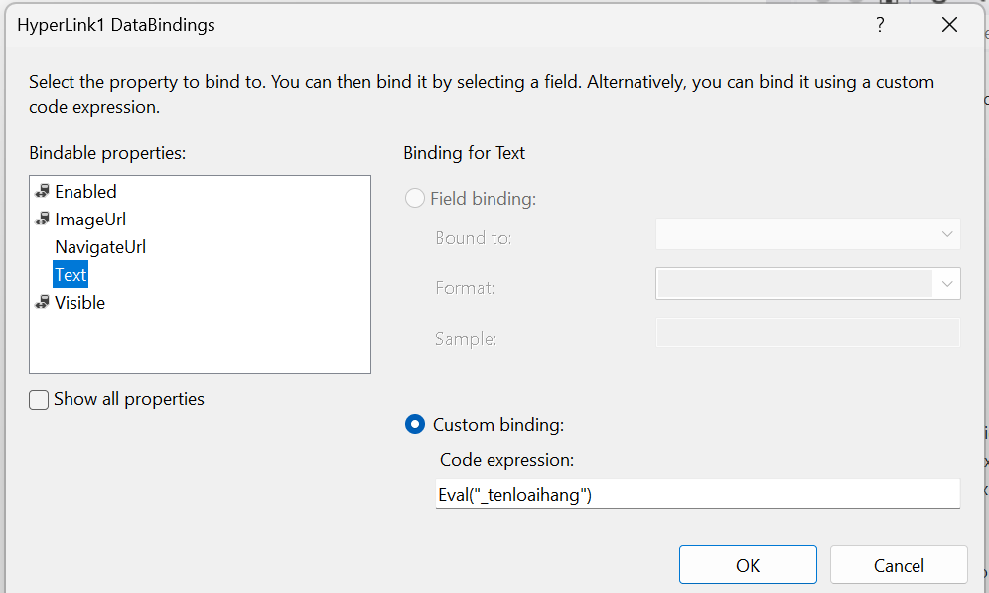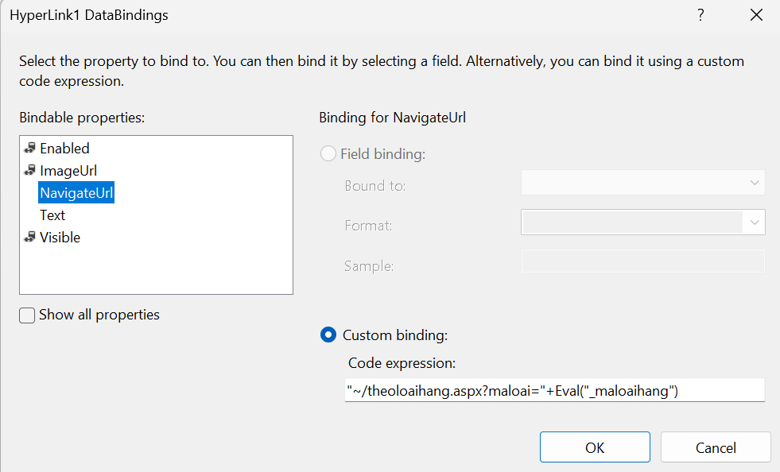
Hình 9
Viết code cho UCLeft.ascx.cs như sau:
using System;
using System.Collections.Generic;
using System.Linq;
using System.Web;
using System.Web.UI;

using Business;
using DataAccessLayer;
namespace Presentation
{
public partial class ucleft : System.Web.UI.UserControl
{
LoaihangBLL lhbll = new LoaihangBLL();
protected void Page_Load(object sender, EventArgs e)
{
DataList1.DataSource = lhbll.laytatca();
DataList1.DataBind();
}
}
}
- Kéo thả UCLeft.ascx vào Site1.Master
- Tạo trangchu.aspx trong Project Presentation có sử dụng giao diện của MasterPage
- Chạy thử trangchu.aspx và quan sát kết quả
- Tạo trang theoloaihang.aspx
+) Thiết kế giao diện: Kéo thả một DataList vào và Edit Template=> Chèn bảng 4 dòng, 2 cột và đưa các hyperlink, label, image như sau:
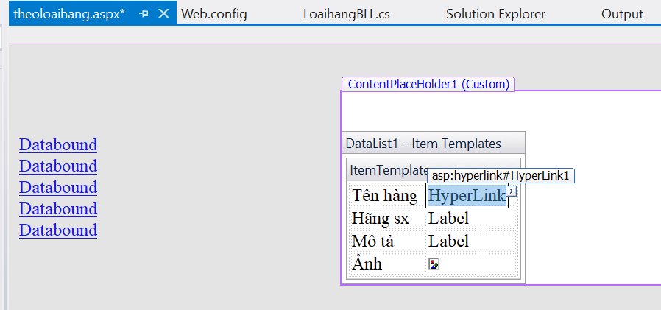
Hình 10
Lần lượt Edit => DataBinding cho các trường như sau:
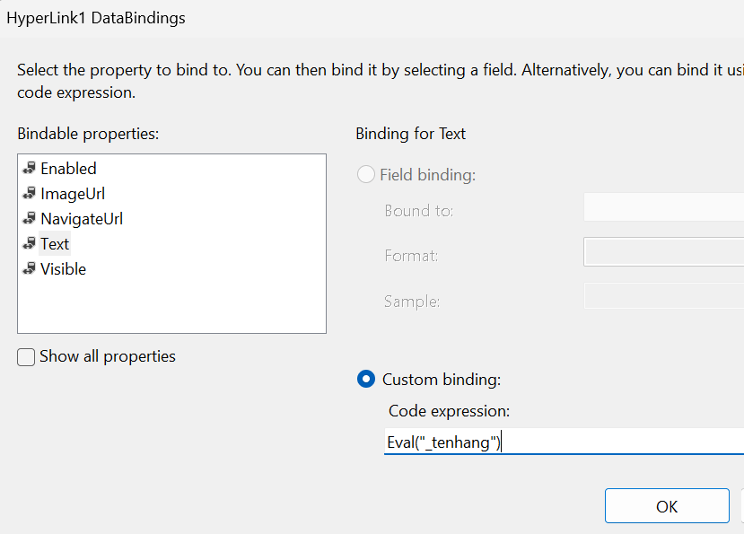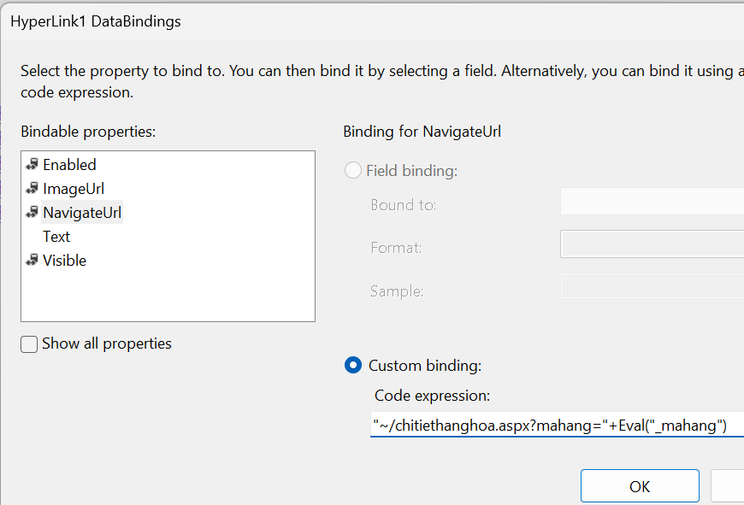
Hình 11
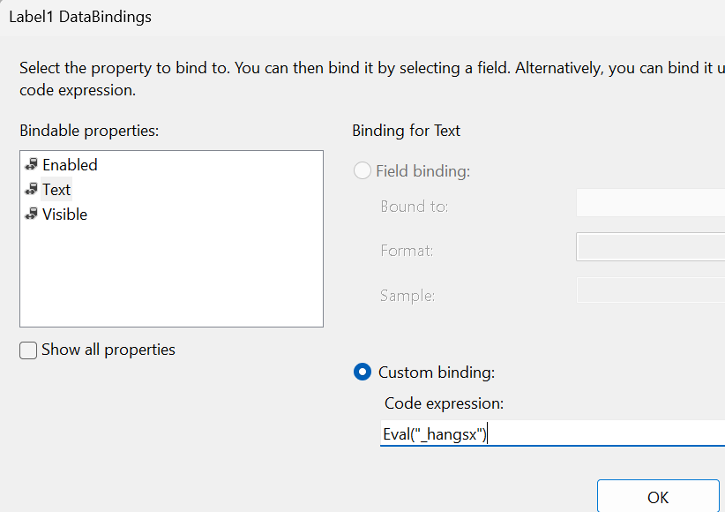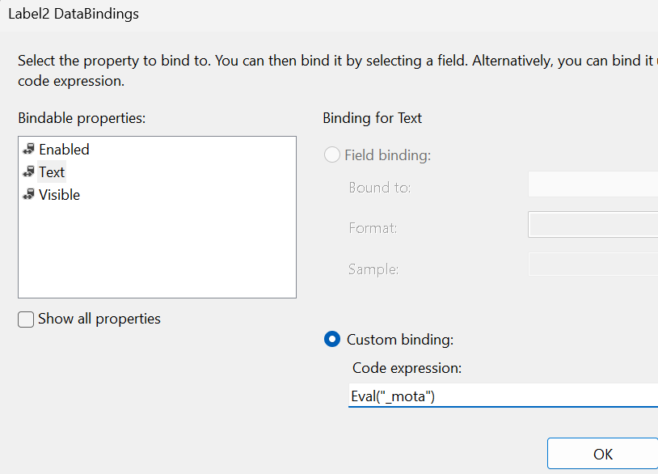
Hình 12
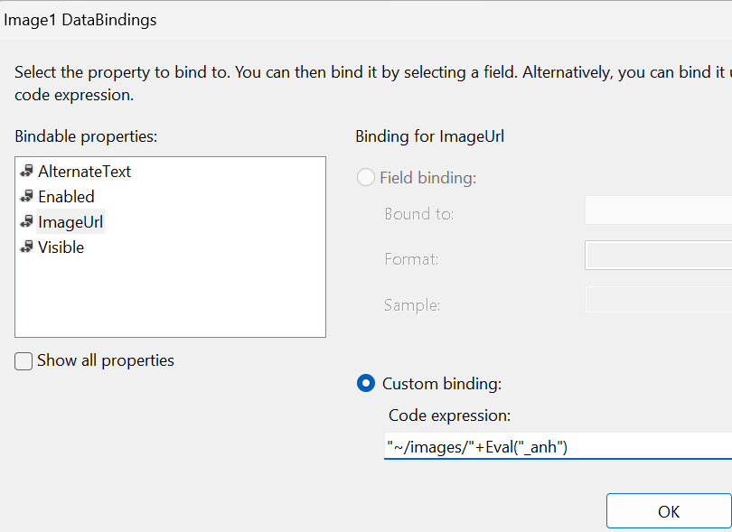
Hình 13
+) Viết code cho trang theoloaihang.aspx.cs
- Bổ sung hàm layhangtheoloai vào HanghoaBLL.cs
Viết code cho theoloaihang.aspx.cs như sau:
using System;
using System.Collections.Generic;
using System.Linq;
using System.Web;
using System.Web.UI;
using System.Web.UI.WebControls;
using Business;
using DataAccessLayer;
namespace Presentation
{
public partial class theoloaihang : System.Web.UI.Page
{
HanghoaBLL hhbll = new HanghoaBLL();
protected void Page_Load(object sender, EventArgs e)
{
DataList1.DataSource = hhbll.layhangtheoloai(Request.QueryString["maloai"].ToString());
DataList1.DataBind();
}
}
}
- Chạy thử trangchu.aspx và quan sát kết quả
Bước 11: Nhấn phải chuột tại Presentation=> Add => New => Item => Web user control=> đặt tên là uctimkiem.aspx
+) Thiết kế giao diện cho uctimkiem.ascx như sau:
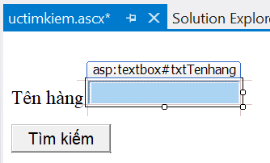
Hình 14
Đặt id cho TextBox và Button lần lượt là: txtTenhang và btnTimkiem
+) Viết code cho Button Tìm kiếm
using System;
using System.Collections.Generic;
using System.Linq;
using System.Web;
using System.Web.UI;
using System.Web.UI.WebControls;

namespace Presentation
{
public partial class uctimkiem : System.Web.UI.UserControl
{
protected void Page_Load(object sender, EventArgs e)
{

}

protected void btnTimkiem_Click(object sender, EventArgs e)
{
Session["tenhang"] = txtTenhang.Text;
Response.Redirect("~/ketquatimkiem.aspx");
}
}
}
+) Kéo thả Uctimkiem.ascx vào Site1.Master
- Chạy lại trangchu.aspx và quan sát kết quả
Bước 12: Tạo trang ketquatimkiem.aspx có sử dụng giao diện của MasterPage
- Nhấn phải chuột tại Presentation => Add => New => Item => Webform Using MasterPage => đặt tên là ketquatimkiem.aspx
+) Thiết kế giao diện cho trang ketquatimkiem.aspx
Copy DataList1 từ trang theoloaihang.aspx sang
+) Viết code cho trang ketquatimkiem.aspx.cs
using System;
using System.Collections.Generic;
using System.Linq;
using System.Web;
using System.Web.UI;
using System.Web.UI.WebControls;

using Business;
using DataAccessLayer;

namespace Presentation
{
public partial class ketquatimkiem : System.Web.UI.Page
{
HanghoaBLL hhbll = new HanghoaBLL();
protected void Page_Load(object sender, EventArgs e)
{
DataList1.DataSource = hhbll.layhangtheoten(Session["tenhang"].ToString());
DataList1.DataBind();
}
}
}
Bước 13: Tạo trang dangky.aspx có sử dụng giao diện MasterPage
- Nhấn phải chuột tại tầng Presentation => Add => new Item => Webform using Master
- Đặt tên là dangky.aspx
- Thiết kế giao diện cho form dangky như sau
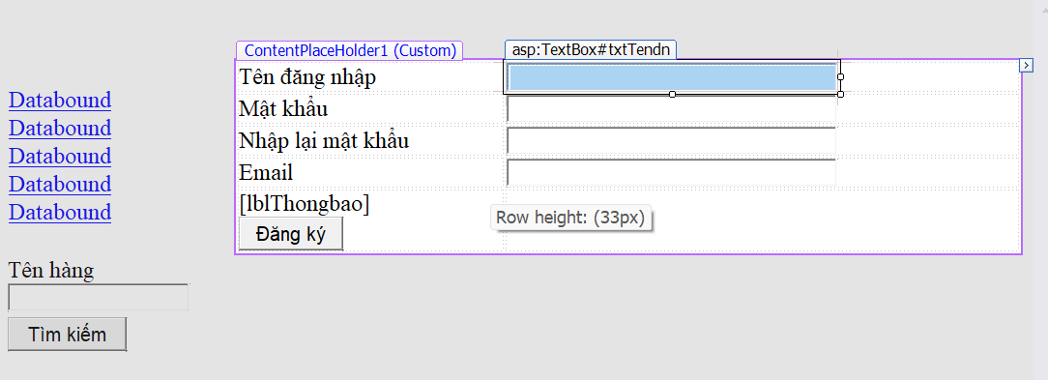
- Viết code cho Button Đăng ký như sau:
using System;
using System.Collections.Generic;
using System.Linq;
using System.Web;
using System.Web.UI;
using System.Web.UI.WebControls;
using Business;
using System.Data;
using System.Data.SqlClient;
namespace Presentation
{
public partial class Dangky : System.Web.UI.Page
{
protected void Page_Load(object sender, EventArgs e)
{

}

protected void btnDangky_Click(object sender, EventArgs e)
{

if (txtEmail.Text.Trim() == "")
{
lblThongbao.Text = "Vui lòng nhập email!";
txtEmail.Focus();
return;
}

try
{
NguoidungBLL ndBLL = new NguoidungBLL();
string sql = "SELECT * FROM nguoidung WHERE tendn = @tendn";
DataTable dt=new DataTable();
dt = ndBLL.loctheotendn(txtTendn.Text);
if (dt.Rows.Count > 0)
lblThongbao.Text = " Tên đn này đã tồn tại";
else
{
// Mặc định tài khoản đăng ký là quyền User = 2
int maquyen = 2;
ndBLL.them(maquyen, txtTendn.Text.Trim(), txtMatkhau.Text.Trim(), txtEmail.Text.Trim());

lblThongbao.Text = "Đăng ký thành công!";
}

}
catch (Exception ex)
{
lblThongbao.Text = "Đăng ký thất bại!";
}
}
}
}
Chạy thử trang đăng ký và quan sát kết quả
Bước 14: Tạo trang quanlyloaihang.aspx có sử dụng giao diện MasterPage cho phép thêm, sửa, xoá loại hàng.
+) Thiết kế giao diện cho trang này như sau:
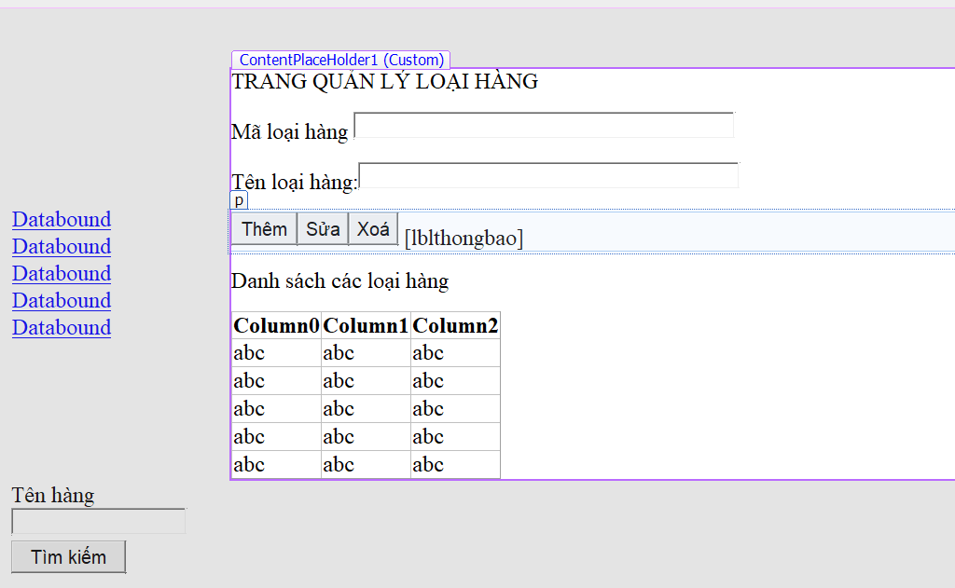
+) Viết code cho trang quanlyloaihang.aspx.cs
using System;
using System.Collections.Generic;
using System.Linq;
using System.Web;
using System.Web.UI;
using System.Web.UI.WebControls;
using Business;
using System.Data;
using System.Data.SqlClient;

namespace Presentation
{
public partial class quanlyloaihang : System.Web.UI.Page
{
protected void Page_Load(object sender, EventArgs e)
{

LoaihangBLL lhbll = new LoaihangBLL();
protected void Page_Load(object sender, EventArgs e)
{
GridView1.DataSource = lhbll.laytatca();
GridView1.DataBind();
}
}

}

protected void btnThem_Click(object sender, EventArgs e)
{

try
{
LoaihangBLL lhBLL = new LoaihangBLL();

string sql = "SELECT * FROM loaihang WHERE maloai = @maloai";
DataTable dt = new DataTable();
dt = lhBLL.loctheomaloaihang(txtMaloaihang.Text);
if (dt.Rows.Count > 0)
lblthongbao.Text = " Loại hàng này đã tồn tại";
else
{

lhBLL.them(txtMaloaihang.Text.Trim(), txtTenloaihang.Text.Trim());

lblthongbao.Text = "Đăng ký thành công!";
}

}
catch (Exception ex)
{
lblthongbao.Text = "Đăng ký thất bại!"+ex.Message;
}
}
}
}
Bước 15: Hướng dẫn chức năng sửa/xoá
Viết thêm 2 hàm sau vào LoaihangBLL.cs
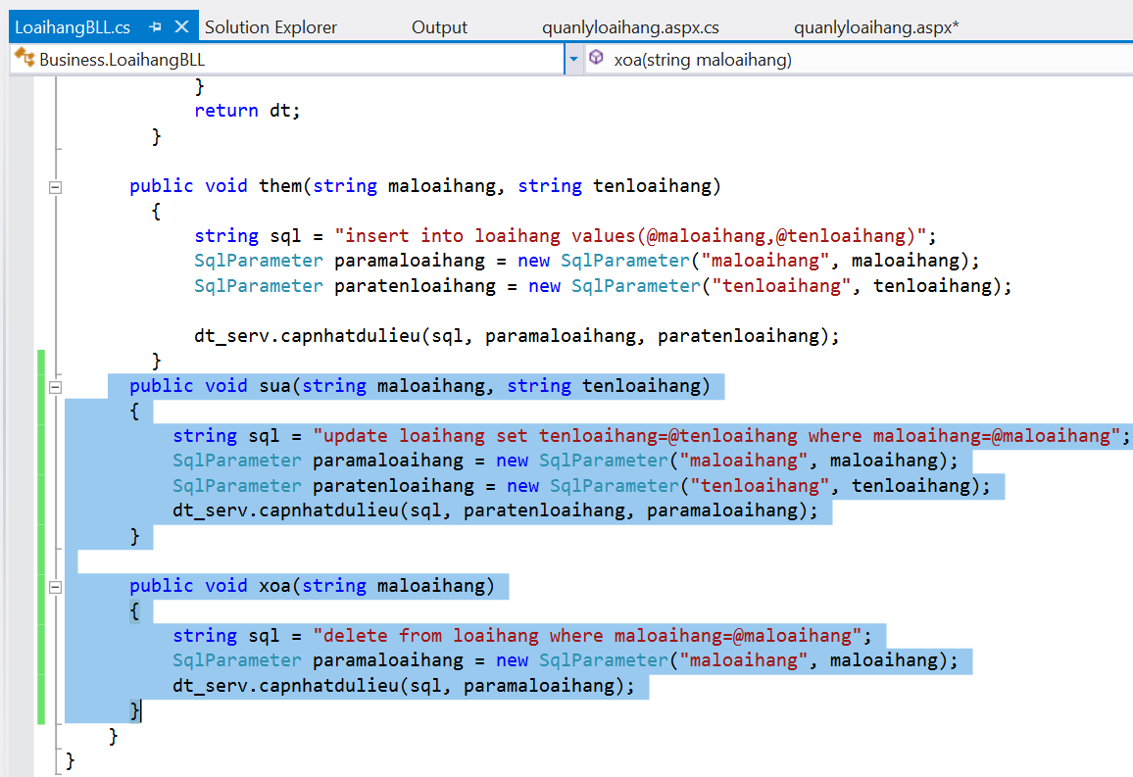
public void sua(string maloaihang, string tenloaihang)
{
string sql = "update loaihang set tenloaihang=@tenloaihang where maloaihang=@maloaihang";
SqlParameter paramaloaihang = new SqlParameter("maloaihang", maloaihang);
SqlParameter paratenloaihang = new SqlParameter("tenloaihang", tenloaihang);
dt_serv.capnhatdulieu(sql, paratenloaihang, paramaloaihang);
}

public void xoa(string maloaihang)
{
string sql = "delete from loaihang where maloaihang=@maloaihang";
SqlParameter paramaloaihang = new SqlParameter("maloaihang", maloaihang);
dt_serv.capnhatdulieu(sql, paramaloaihang);
}
- Viết code cho button Sửa và button Xoá trong trang quanlyloaihang.aspx.cs

using System;
using System.Collections.Generic;
using System.Linq;
using System.Web;
using System.Web.UI;
using System.Web.UI.WebControls;
using Business;
using System.Data;
using System.Data.SqlClient;

namespace Presentation
{
public partial class quanlyloaihang : System.Web.UI.Page
{
protected void Page_Load(object sender, EventArgs e)
{
LoaihangBLL lhBLL = new LoaihangBLL();
GridView1.DataSource=lhBLL.laytatca();
GridView1.DataBind();
}

protected void btnThem_Click(object sender, EventArgs e)
{

try
{
LoaihangBLL lhBLL = new LoaihangBLL();

string sql = "SELECT * FROM loaihang WHERE maloai = @maloai";
DataTable dt = new DataTable();
dt = lhBLL.loctheomaloaihang(txtMaloaihang.Text);
if (dt.Rows.Count > 0)
lblthongbao.Text = " Loại hàng này đã tồn tại";
else
{

lhBLL.them(txtMaloaihang.Text.Trim(), txtTenloaihang.Text.Trim());

lblthongbao.Text = "Đăng ký thành công!";
}

}
catch (Exception ex)
{
lblthongbao.Text = "Đăng ký thất bại!"+ex.Message;
}
}
private void Bindgrid()
{
LoaihangBLL lhBLL = new LoaihangBLL();
GridView1.DataSource = lhBLL.laytatca();
GridView1.DataBind();
}
protected void btnSua_Click(object sender, EventArgs e)
{
LoaihangBLL lhBLL = new LoaihangBLL();
string maloaihang = txtMaloaihang.Text.Trim();
string tenloaihang = txtTenloaihang.Text.Trim();

if (string.IsNullOrEmpty(maloaihang))
{
lblthongbao.Text = "Vui lòng chọn loại hàng cần sửa!";
return;
}
if (string.IsNullOrEmpty(tenloaihang))
{
lblthongbao.Text = "Tên loại hàng không được để trống!";
return;
}

try
{
lhBLL.sua(maloaihang, tenloaihang);
lblthongbao.Text = "Sửa thành công!";
Bindgrid();
txtMaloaihang.Text = "";
txtTenloaihang.Text = "";
}
catch (Exception ex)
{
lblthongbao.Text = "Lỗi: " + ex.Message;
}
}

protected void GridView1_SelectedIndexChanged(object sender, EventArgs e)
{
string maloaihang = GridView1.SelectedDataKey["_maloaihang"].ToString();
string tenloaihang = GridView1.SelectedRow.Cells[2].Text; // cột 0 là nút chọn, cột 1 là mã, cột 2 là tên

txtMaloaihang.Text = maloaihang;
txtTenloaihang.Text = tenloaihang;
}

protected void btnXoa_Click(object sender, EventArgs e)
{
LoaihangBLL lhBLL = new LoaihangBLL();
string maloaihang = txtMaloaihang.Text.Trim();

if (string.IsNullOrEmpty(maloaihang))
{
lblthongbao.Text = "Vui lòng chọn loại hàng cần xoá!";
return;
}

try
{
lhBLL.xoa(maloaihang);
lblthongbao.Text = "Xoá thành công!";
Bindgrid();
txtMaloaihang.Text = "";
txtTenloaihang.Text = "";
}
catch (Exception ex)
{
lblthongbao.Text = "Lỗi: " + ex.Message;
}
}

}
}

